Cher Ami du Groupe Tanzanie 2015,

Nous voici de retour en France après un mois en Tanzanie.
C’est grâce à vos encouragement et à votre généreux soutien que nous avons pu vivre cette extraordinaire expérience de rencontres et d’enquête de terrain : nous tenons à vous remercier et à vous partager les premiers fruits de notre récolte.
La préparation du séjour s’est effectuée en 4 WE étalés entre Février et Juin.
Le 3 Aout, nous étions 8 à nous embarquer pour le vol d’Air Éthiopie qui nous a déposés le lendemain à l’aéroport Kilimandjaro : nous avons été accueillis par les Spiritains de Tanzanie qui nous ont hébergés dans leur maison de Tengeru, près d’Arusha, au Nord de la Tanzanie.
Nous avons pour projet de découvrir le pays, ses habitants, son système éducatif, la situation des personnes handicapées, et le développement des communautés chrétiennes de l’ethnie Massaï.
Nous avons pour cela visité 6 écoles primaires, secondaires et professionnelles, trois centres où sont accueillies les personnes handicapées pour des soins ou pour une scolarisation. Nous avons conduit un programme de sensibilisation des élèves du primaire, du secondaire et de l’école professionnelle à travers des activités ludiques et des échanges en classe.
Notre séjour de 10 jours dans un village de l’ethnie Massaï nous a permis une immersion dans la culture de ce peuple. Avec eux, en visitant leurs villages et leurs écoles, en rencontrant les responsables des communautés, nous avons fait l’expérience de la belle hospitalité d’un peuple vivant dans des conditions difficiles : sécheresse, dispersion, faible niveau d’éducation et de santé. Nous avons pu sensibiliser la communauté chrétienne à l’attention aux personnes handicapées : un comité se met en place après notre départ, pour organiser la prise en charge de la santé et de l’éducation des personnes en situation de handicap. Nous avons laissé un petit fond pour y participer. Et nous avons aussi voulu soutenir la construction de deux chapelles en payant la toiture.
De retour en France le 30 Aout, nous préparons maintenant un rapport plus détaillé qui pourra vous être communiqué. Et nous avons déjà réfléchi au recrutement de l’équipe Tanzanie 2016 qui mettra en œuvre quelques projets définis en accord avec nos partenaires Tanzaniens.

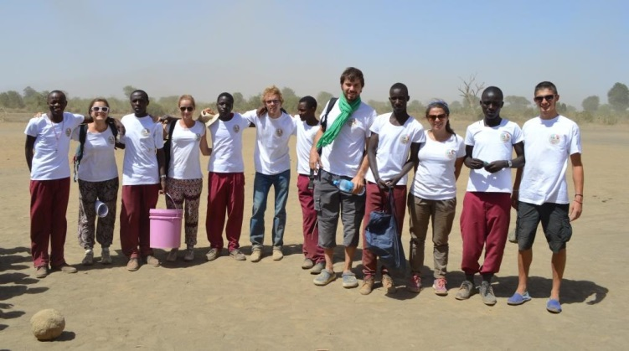
Tout cela grâce à vous ! Merci d’avoir cru en nous. Asante Sana (Merci en swahili)
Alfonso, Célia, Florian, Inès, Anne, Sullivan, Hugues et Jean-Pascal : l’équipe Tanzanie 2015
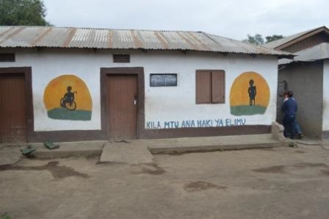
Un peu de comptabilité :
Comment vos dons ont-ils été utilisés ?
3620 Euros pour œuvres d’éducation de la Province Spiritaine de Tanzanie. Photo : Ecole professionnelle pour handicapés d’Olkokola. Après 18 mois de formation, les élèves sont préparés à créer leur emploi dans leur village d’origine : ils sont visités régulièrement par leurs professeurs dans les trois ans après la fin de la formation.
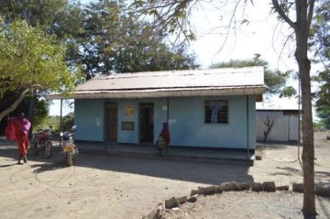
1447 Euros pour œuvres de santé de la Province Spiritaine de Tanzanie. Photo : dispensaire d’Engaruka en pays Massai, sur la paroisse Spiritaine de Mto wa Mbu. Les volontaires Taiwanais collaborent ici pour la santé maternelle et infantile, et le docteur nous a encouragés à faire une enquête, avec l’aide des enfants des écoles, pour enregistrer toutes les personnes handicapées dispersées dans les bomas du secteur d’Engaruka.

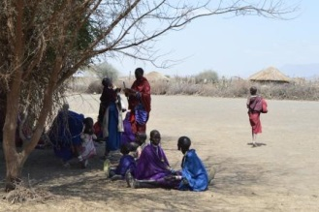
667 Euros gérés par la communauté chrétienne d’Engaruka en faveur de la santé et de l’éducation des enfants et adultes handicapés. Un comité des leaders des 12 communautés est constitué pour décider des critères pour distribuer l’aide qui doit être complétée pour moitié par les dons de la communauté. Photo : quelques mamans rassemblées avec leurs enfants handicapés ; nous avons parlé avec les anciens de la communauté des possibilités d’aider ces enfants, et on a prié ensemble.
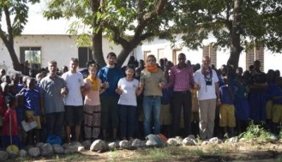
710 Euros pour les études de 4 jeunes : Lomayani, Massaï, études universitaires en maths ; Joseph de Mto wa Mbu, études diplomantes en sciences ; Josephine de Mto wa Mbu, école primaire ; Solomon, Massaï, formation pour être gardien de Parc National. Photo : groupe à l’école primaire d’Engaruka chini de 500 élèves où nous avons conduit des activités de sensibilisation au handicap avec l’aide de Lomayani et d’élèves de l’école secondaire.
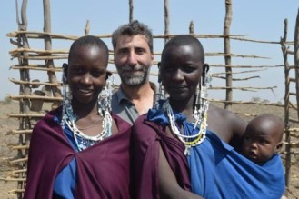
444 Euros pour couvrir deux chapelles des 12 communautés chrétiennes Massaï d’Engaruka : 20 tôles à 25,000 shilling pièce par chapelle. Les chapelles de 8x4 m servent pour la catéchèse, la prière et les réunions de la communauté. Photo : à la chapelle d’Irerendeni (17km d’Engaruka), le P. Alphonso OMI et deux femmes de la communauté, dans la chapelle en construction.
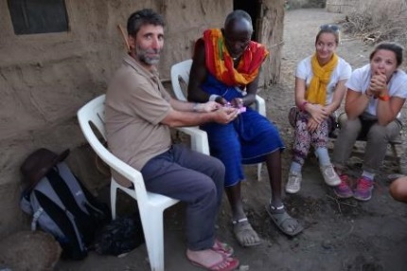
222 Euros pour participer à l’achat d’une moto-tricycle qui permettra à l’ancien Mboyo Stonic, Massaï, de se déplacer et d’emmener à l’église les enfants handicapés avec leurs mères. La moto coûte environ 1,500 Euros, et il a déjà rassemblé 1,000 Euros par lui-même. Photo : Après avoir mangé la chèvre rôtie qu’il nous a offerte, nous remettons les croix en bois de Jérusalem pour la famille de Mboyo Stonic.
Tout cela grâce à vous !

